Établissement primaire
Rue de l’École
1014 Lausanne Lausanne, le 27 juin 2014

Aux collègues enseignants∗
du Cycle 2

Chers collègues enseignants,
La nouvelle édition du catalogue des formations continues proposées par la HEP Vaud vient de paraître en ligne. Après lecture, trois formations nous ont paru répondre à notre besoin concernant le projet d’établissement du cycle 2 de l’année prochaine :
- FC001 : « La Pièce Radio, Histoires Vivantes sur GarageBand »
- FC002 : « L’exposé à la 1re personne avec les MITIC pour développer l'esprit citoyen »
- FC003 : « Découverte de l’image - http://metic.hepl.ch/dim »
Nous vous proposons d’organiser une de ces formations au sein même de notre établissement. Une présentation des trois formations vous sera proposée en salle des maîtres à la date et aux horaires suivants :
Mardi 1er juillet 2014 FC001 9 h 15
FC002 10 h 00
FC003 10 h 15
Merci de bien vouloir nous informer de votre présence en remplissant le coupon ci-dessous et le déposer dans le casier de l’équipe projet de l’établissement avant le 27 juin.
Veuillez agréer, chers collègues, nos salutations les meilleures.
Les enseignants du projet théâtre

Formation continue : inscription à la séance d’information

Je soussigné(e) M , enseignant(e) dans la classe , souhaite participer à la séance de présentation des trois formations continues du mardi 1er juillet 2014.
Lieu : Date :
Signature :

Projet Théâtre & Multimédia

Retour sur le sondage de juin…
Lors de la dernière séance des maîtres, vous avez été nombreux à manifester de l’intérêt pour l’intégration des MITIC dans les situations d’enseignement-apprentissage en général et dans le projet théâtre en particulier.
Le sondage réalisé auprès de vous en juin permet de dégager les besoins suivants de formation :
- choix de la formation continue « Raconter une histoire »,
- choix de la formation continue « Intégrer les MITIC dans son enseignement ».

En quoi ces trois formations peuvent-elles enrichir notre projet ?
Projet Théâtre 2014-2015
FC001 | - Raconter une histoire  - Enregistrer sa voix  - Améliorer son élocution  - Diffuser une œuvre personnelle
FC002 | - S’engager dans un récit personnel  - Collaborer dans un projet multimédia  - Développer l’esprit citoyen
FC003 | - Construire sa propre grammaire de l’image  - Comprendre un message médiatique
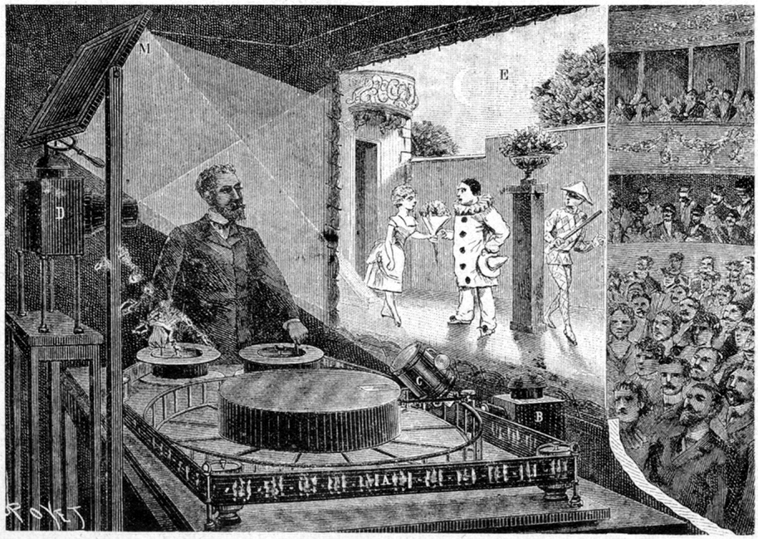
Le théâtre optique
Source : http://upload.wikimedia.org/wikipedia/commons/d/d5/Theatreoptique.jpg

∗Ce document est à considérer comme épicène.

